МУНИЦИПАЛЬНОЕ КАЗЕННОЕ ДОШКОЛЬНОЕ ОБРАЗОВАТЕЛЬНОЕ УЧРЕЖДЕНИЕ «ДЕТСКИЙ САД №20 «ОГОНЕК»

**Рекомендации для родителей по лексической теме «Дары осени».**

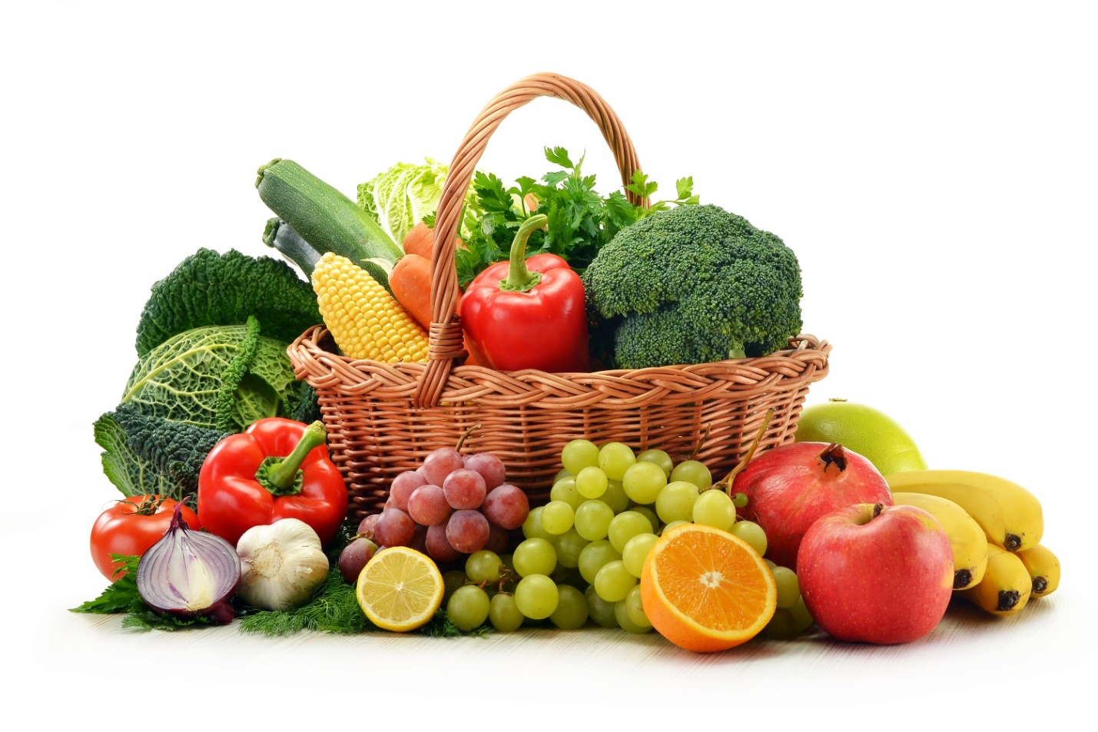

**Родителям рекомендуется:**

**Рассмотреть** дома с ребенком натуральные овощи, фрукты, картофель, огурец, морковь, капусту, свеклу, лук, перец, яблоко, грушу, апельсин, банан, виноград.

**Объяснить**, что все это можно называть одним словом «овощи»; «фрукты».

**Обратить** внимание на следующие признаки овощей и фруктов: цвет, форму; вкус, размер. По возможности рассказать и показать ребенку, где и как растут овощи и фрукты, что из них готовят (суп, салат, винегрет, варят компот… ).

Совместно с ребенком **приготовить** любое блюдо из овощей, сварить компот из фруктов.

**Рассмотреть** картинки с изображением овощей, узнавать и называть овощи и фрукты его цвет и форму.

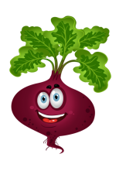 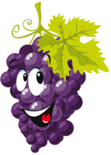  

**Читаем вместе с нами.**

Как у бабушки на грядке  
Вырос овощ очень сладкий,  
Проведем мы тренировку —  
Кто быстрей сгрызет **морковку**.

Зеленый **огурец-**  
Большой-большой хитрец:  
Сидит себе на грядке,  
С людьми играет в прятки,

Блеск на кожице атласной.  
Стоп! На грядке – светофор!  
Это светит ярко-красный  
Сочный спелый  **помидор**

Будем мы варить компот,  
Фруктов нужно много. Вот.  
Будем яблоки крошить,   
Грушу будем мы рубить.  
Отожмем лимонный сок,  
Слив положим и песок.  
Варим, варим мы компот,  
Угостим честной народ.

Н. Вапутякина

Ай да груша! Что за диво!  
И румяна, и красива.  
Очень просит груша:  
«Съешь меня, Ванюша».

Спелый, сочный апельсин —  
В фруктах первый витамин.  
До чего же он хорош  
И на солнышко похож.

**Играйте вместе с нами.**

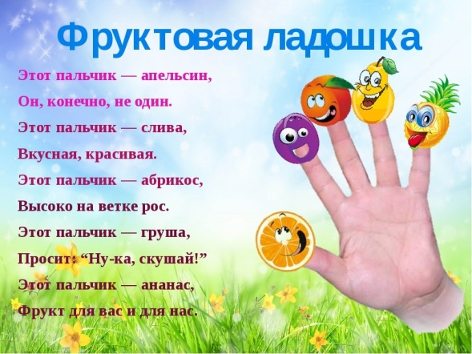

**"Капуста"**

Так капусту мы рубили (ребрами ладоней "рубим" капусту)

И вот так ее солили, (щепотками обеих рук "солим")

Отжимали ручками, (сжимаем и разжимаем кисти рук)

Собирали в кучку мы. (собираем в кучку воображаемую капусту)

В банку затолкали, (кулачками забиваем ее в воображаемую банку)

Крышкой закрывали. (хлопаем правой ладошкой по левой)

**Апельсин**  
Мы делили апельсин;  
Много нас, а он один.  
Эта долька — для ежа,  
Эта долька — для стрижа,  
Эта долька — для утят,  
Эта долька — для котят,  
Эта долька — для бобра,  
А для волка — кожура.  
(на каждую строчку сжимают пальцы рук в кулак, начиная загибать их с большого)  
Он сердит на нас, беда!!!  
(бросательное движение правой рукой)  
Разбегайтесь кто куда!!!  
(бегут пальцами по столу)